Администрация
Муниципального образования
Кандауровский сельсовет
Курманаевского района
Оренбургской области
ул. им. А Воробьева, д. 38.
с. Кандауровка
461069 тел.:3-91-17

30.06.2021 г. № б\н

Администрация муниципального образования Кандауровский сельсовет Курманаевского района Оренбургской области сообщает, что фактические затраты на оплату труда главы муниципального образования Кандауровский сельсовет за II квартал 2021 года составили 177480,78 рублей.

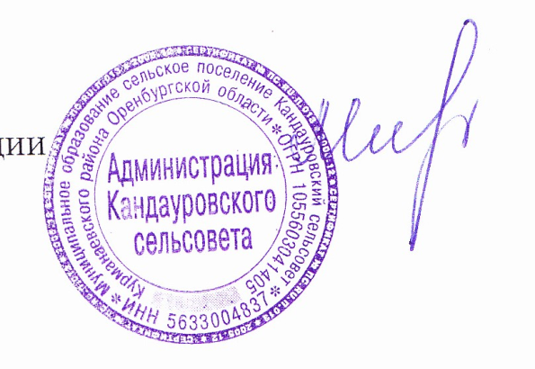

Глава администрации МО
Кандауровский сельсовет О.А. Минеева

